**Rapport d’optimisation**

1. **La page d’accueil :**

**Version Mobile :**

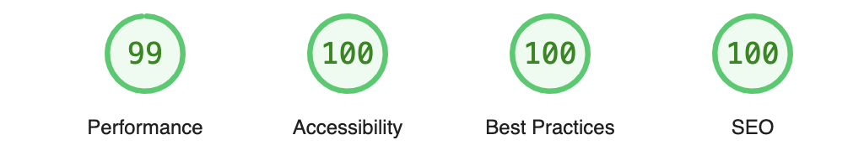

**Version Desktop :**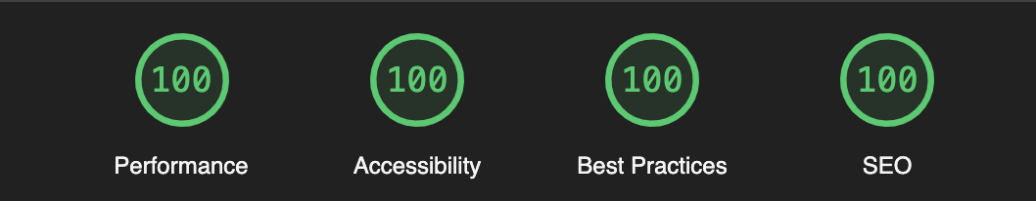

1. **La page contact :**

**Version Mobile :**

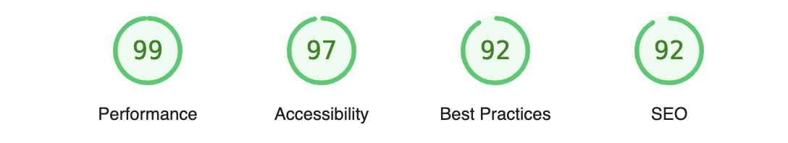

**Version Desktop :**

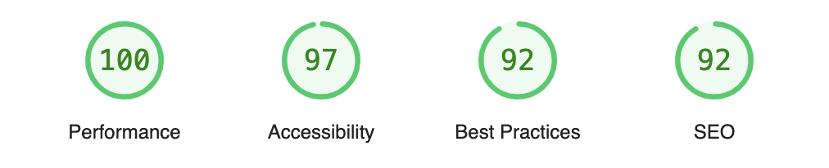

On peut remarquer après les changements effectués, tous sont au-dessus de 90 les conditions du site sont donc optimisez.

Le temps de chargement est divisé par deux environ.

**3.Les Optimisations :**

**Performance :**

|  |
| --- |
| Fichiers en JavaScripts supprimés à la page index. |
| Images compressé et adapté afin d’alléger le site. |
| Menu déroulant sur la page d’accueil supprimé |

Important Bien vérifier la structure HTML sémantique ce qui ne fut pas le cas.

**Accessibilité :**

|  |
| --- |
| Ajout de titre de page |
| La balise html a ajouté une langue définit (fr) |
| Description des images pour les personnes handicapé |
| La taille de police a été corrigés |
| Fichiers <img> qui devrait être des <p> ou <h> |
| La couleur de police changer en noir pour limiter les contrastes |

**SEO :**

|  |
| --- |
| Trop de balise et keyword caché qui peut être considérer comme du black hat |
| Balise sémantique pas assez structuré |
| liens de partenariat dans le footer supprimé et logo des réseaux sociaux agrandit |

Résultats des modifications et compression des images :

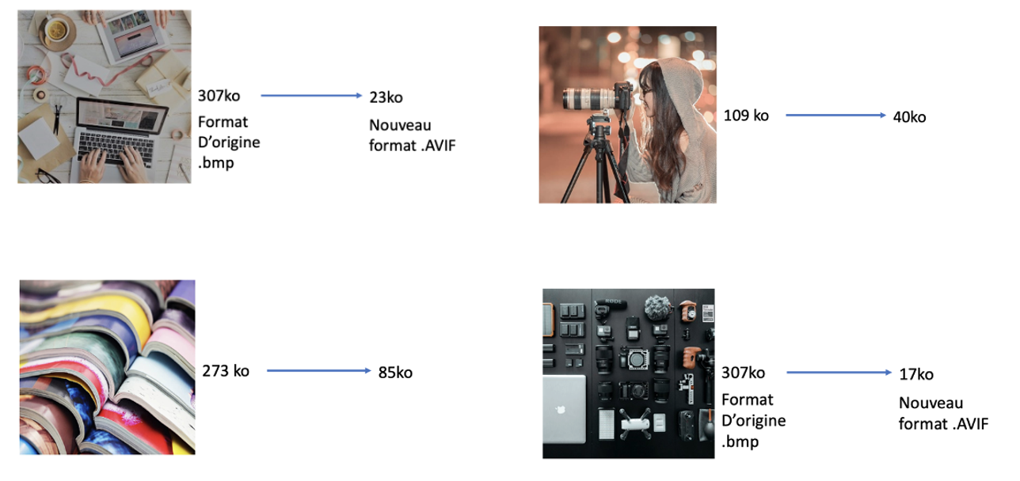

*les images sans descriptifs du format sont du format .jpg qui sont formaté au format .jpeg.

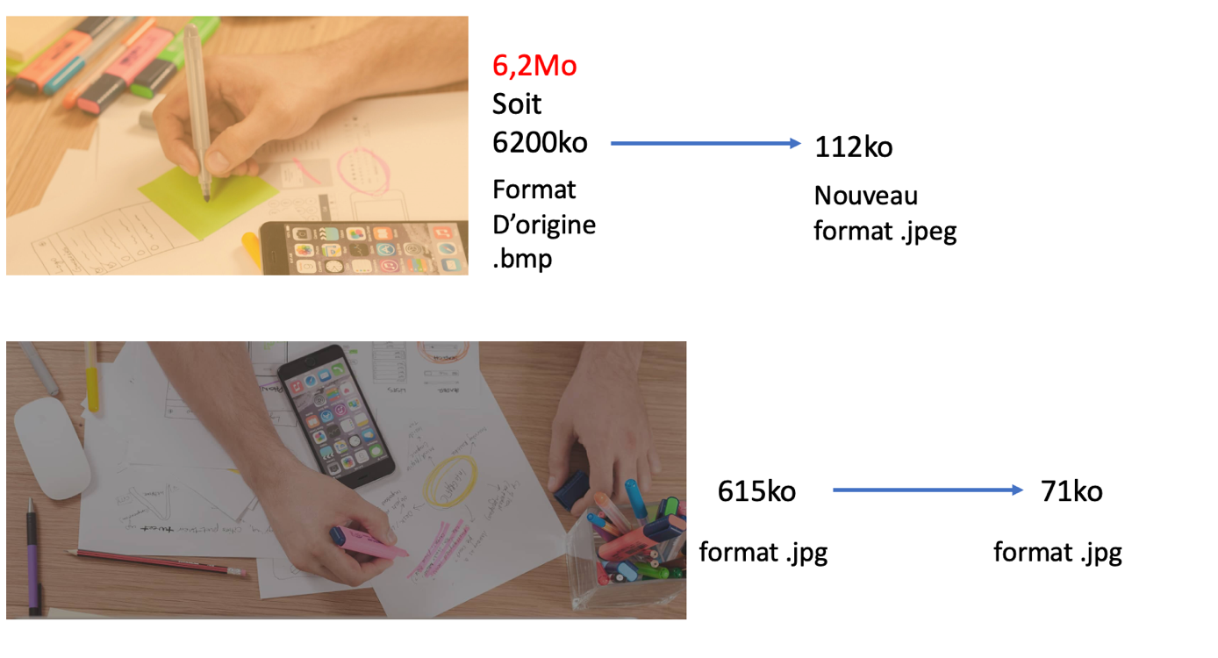

On peut remarqué une différence énorme quand les images sont compréssés.

Ce qui a permis de multiplier par deux les performances du site, soit un temps de charge beaucoup plus court.

*Les différents détails qui m’ont permis de rédiger ce rapport se trouve dans le document excel audit SEO.